InTouch – це система людино-машинного інтерфейсу (HMI/SCADA). InTouch дає можливість користувачам створювати операторські інтерфейси під Windows, які тісно взаємодіє з іншими компонентами програмного забезпечення фірми Wonderware
Складається з 3 частин:
- Середовище розробки – WindowMaker
- Середовище виконання – WindowViewer
- Aplication Manager – середовище з якого створюються проекти, знищуються…
Відкриваємо InTouch, відкриваємо проект Model_Batiuk_HMI. Запускається WindowMaker. Бачимо середовище розробки.
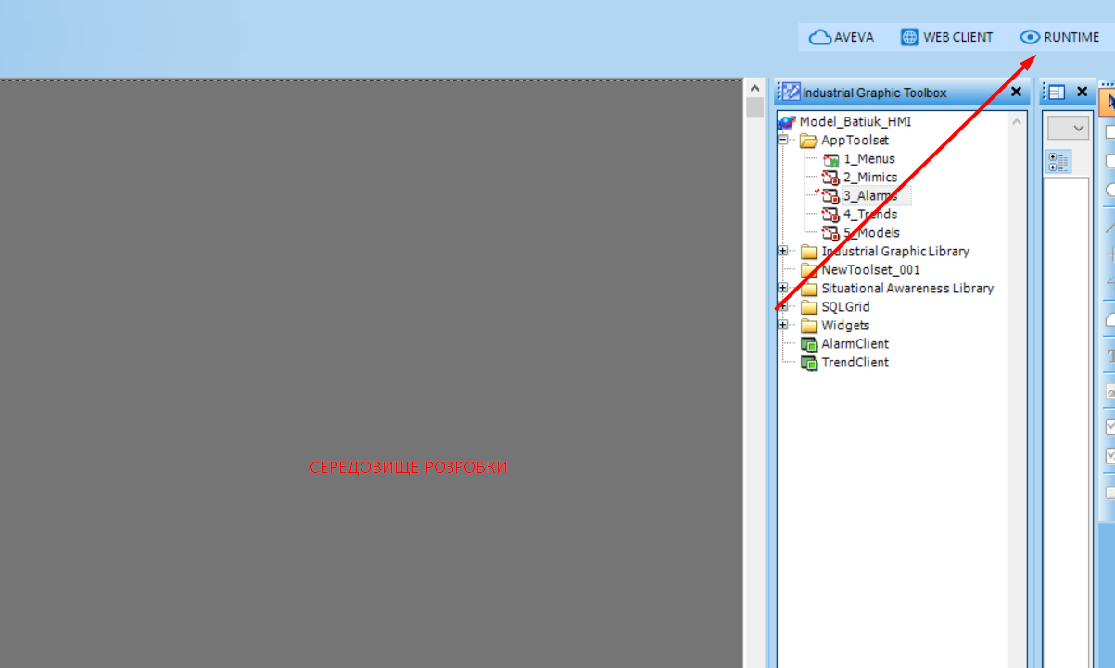
Переходимо в Runtime
Бачимо, що в нас запускається вікно виконання(WindowViewer), та натискаємо демо мод – це у нас демонстраційний мод
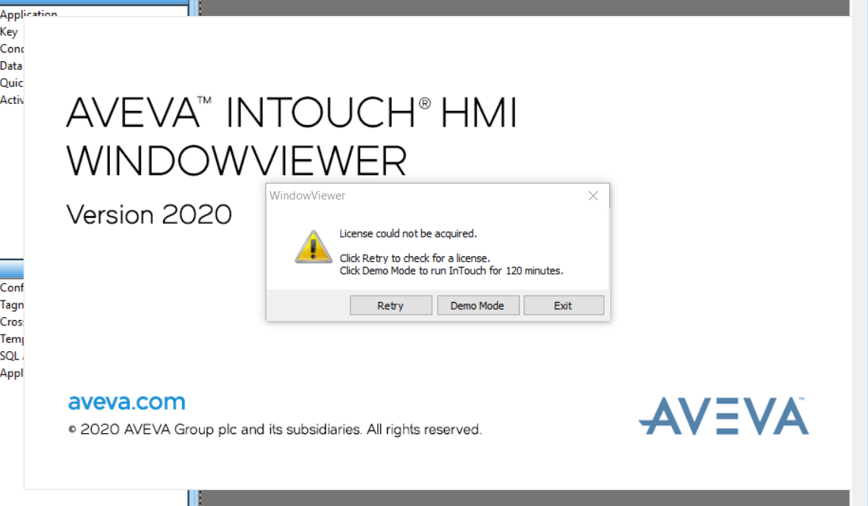
В RUNTIME ми можемо побачити візуальний контейнер в який можна вставляти для виконання вікна InTouch і графічні символи акестру.

Повернемося до WindowMaker. У нас створено тільки 1 вікно, воно називається 0_Start. Натиснувши Propertis ми можемо побачити, що це звичайне вікно типу Replace, тобто воно закриває всі інші вікна InTouch. Так як інших немає, то воно завжди є на екрані
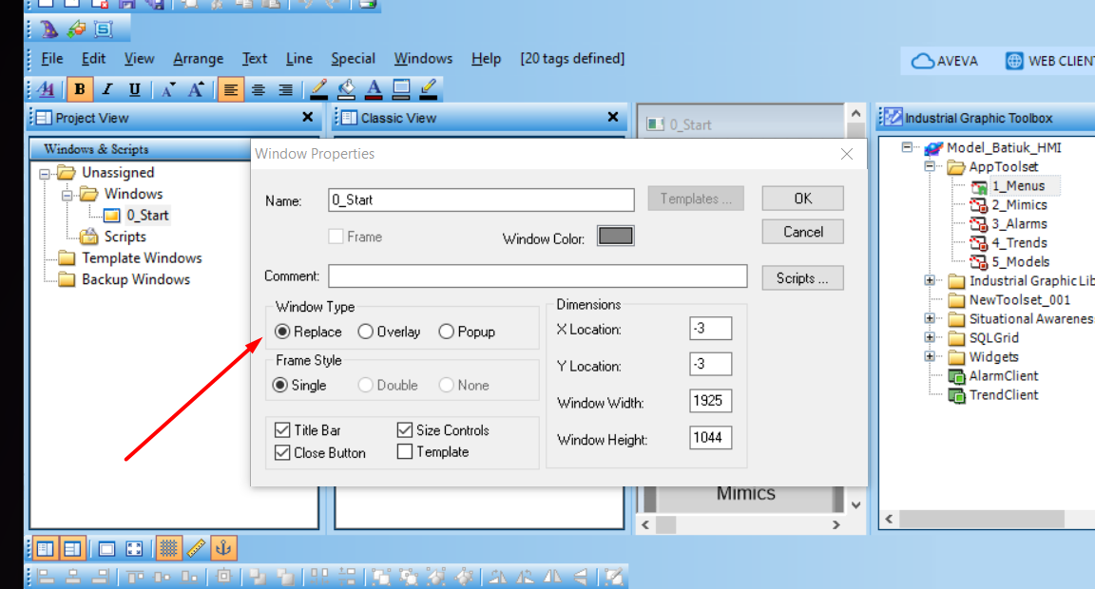
Крім того у нас створены 5 графічних символів – меню, мімікс, алармс, трендс, моделс.
В вікно 0_Старт вставлено вікно Menus, ми беремо та перетаскуємо його. Вікно Menus це у нас вікно для авторизації через кнопку Accounts робиться авторизація. Авторизація налагоджується через вікно SPECIAL => SECYRITY => LogOn з правами адміна NAME: administrator PASSWORD: wonderware
Потім знову зайдемо в SPECIAL => SECYRITY і там ми можемо конфігурувати юзера, паспорт змінювати, яку секюріті має в => CONFIGURE USERS мі можемо змінювати, додавати, видаляти юзерів
Подивившись скріпт ПраваКлавіша => Window Scripts ми можемо побачити, що якщо ми маємо такий доступ, то тестдитег в 1, якщо ні, то 0
Заходимо в Menus. Клікаємо на Account і тут ми добавляємо ANIMATIONS => Action Scripts і в ньому добавляємо функцію інтача PostLogonDialog(); Вона відповідає за виникнення цього діалогова вікна
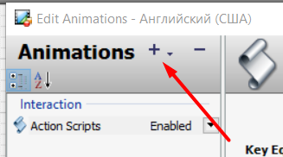

Кожна наступна кнопка прив’язується до Disable, якщо TestDTag1 дорівнює одиниці, то вікно нам достуне. В Show Symbol ми можемо побачити
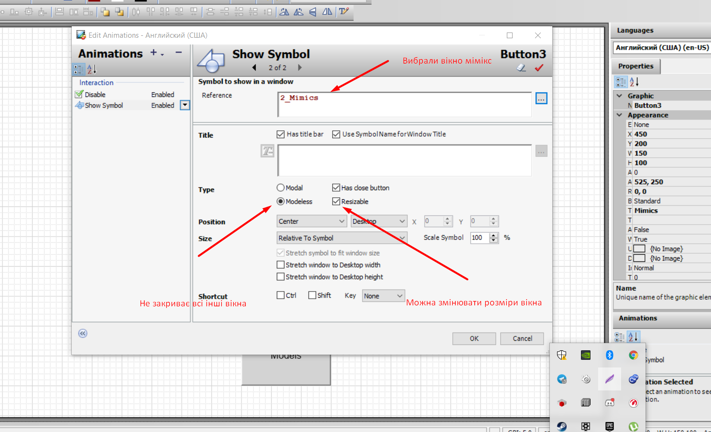
І так всі інші вікна. Закриємо Menus

Переходимо до вікна Mimics. Звернули його і можемо побачити красну галочку, це показує що ми працюємо над ним. У нас тільки 1 людина може працювати над проектом
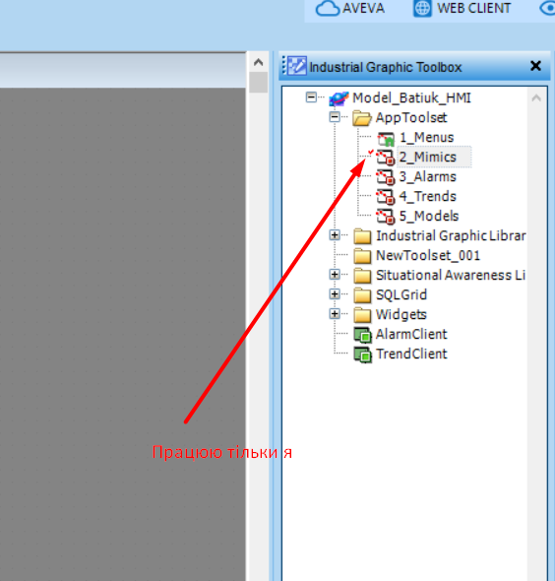
Акестра графіка підрозділяється на дві групи Industrial Graphic Library – з елементами 3D, кольрові; SituationalAwareness – монохромна і працює с сірими кольорами(від білого до чорного), синій, зелений - це норма, жовтий попередження, а червоний аварія. Показати як створювати символ та тул сет.
Запустимо систем енеджмент консоль, поговоримо про неї пізніше.
Рассказіваю о своїм мимиксе
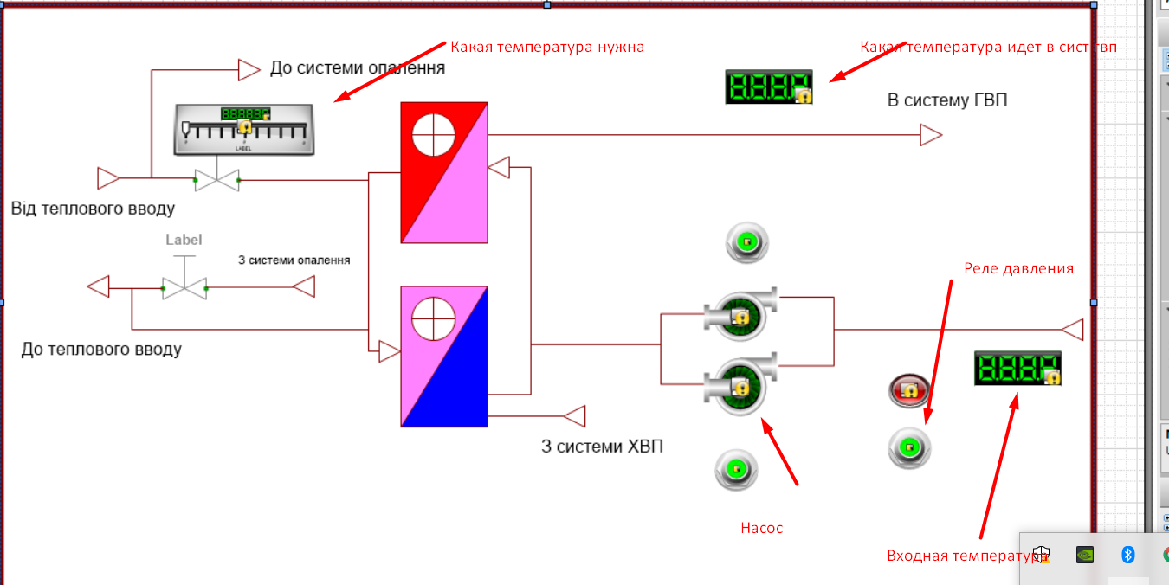
Підключена схема до матрікону. Вікно моделс у нас підключено до контролера кодесіс, а вікно мімікс повинно працювати з іншим контролером, оскільки у нас його не має, то в якості імітатора ми використ Матрикон ОПС Сервер – його Назва матрикон ОПС Симулейшен. Крім нього є Експлорер – це провідник, він данні не надає, він може ці данні тільки візуалізувати. А матрікон симулейшен симулює обмін даними.
Запускаємо систем менеджмент консоль. У нас тут відображаються Хисториан и Комунікаційні сервери, які мають назву Оперейшен Интегрейшен сервери. Оперейшен – це технологічний операции(спалення, нагрівання, перемішування). Показую що хісторіан працює, показую що працює GATEWAY шлюз і Симулятор SIM. Показую Тест матріконОПС и дивимось Девайс айтем, показую як добавити змінні. Показуємо что в девайс груп нічого нема

Відкриваємо вікно Алармс і показуємо арармМоде перевіримо також тест конекшен
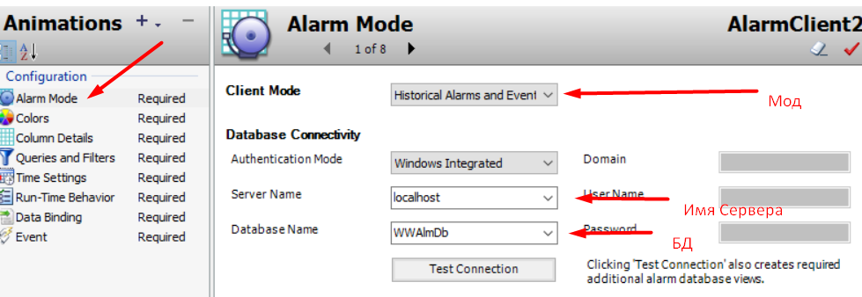
В Colum Detail Показуємо 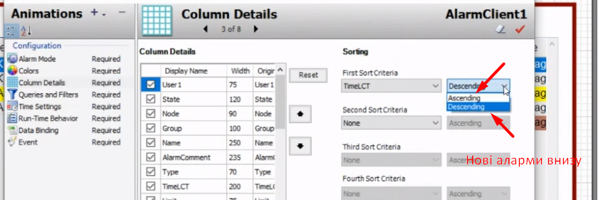

Графічне вікно Алармс, на ньому представлені два в’ювери. Та представлені два аналогові імітатори алармів:
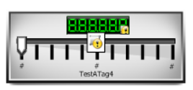
Аларм для дискретного тегу:
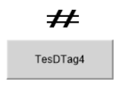
Та пригнічувач (інгібітор алармів):
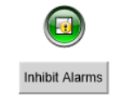

Аларми конфігуруються наступним чином: Заходимо TagnameDictionary => Select => TestATag4 => Details and Alarms.
Тут Бачимо алярм по значенню (1.2.3.4), аларм по відхиленню від завдання(5.6.7.8), алярм по швидкості зміни сигналу(9.10.11). На один аналоговий тег можна накласти 11 алармів (12 – чи є зв’язок з контролером).
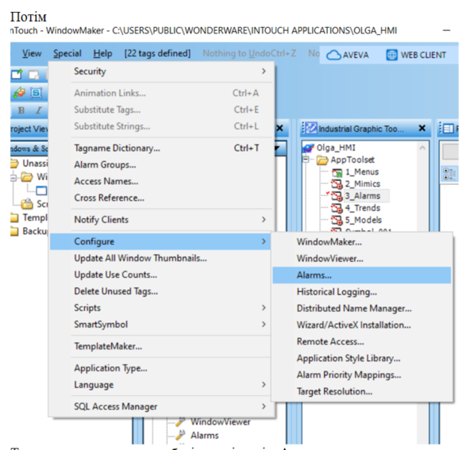
Тут я повинен дозволити зберігання івентів. Аларм це тривога, якась внештатна ситуація, а івент це будь-яка подія. Аларм це також подія, це не тег. Окрім тривожних подій(алармів) є звичайні події, наприклад, відкриття/запуск проекту, перехід між вікнами, зміна аккаунта оператора, зміна якогось тегу… Для того, щоб працювали історичні аларми їх потрібно записати в МайкрософтСКЮЛСервер. Для цього потрібно запустити аларм ДБЛогер. Інтач є провайдером, тобто постачальником алармів, але ДБЛогер СКЮЛ запитами записує ці аларми в МайкрософтСКЮЛСервер. Тому ми повинні увімкнути і налагодити АлармДБЛогер.
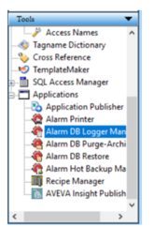

Трендс.

Ось вікно Трендс в якому виводяться Тренди – використані імітатори.
Тренди є історичні та реальні.
Першому тренду: До пену додаємо теги, це ми сконфігурували тренди реального часу . Якщо історичний тренд, то в мене фотографія, якщо реального часу, то він рухається.
Історичну налагоджуємо в 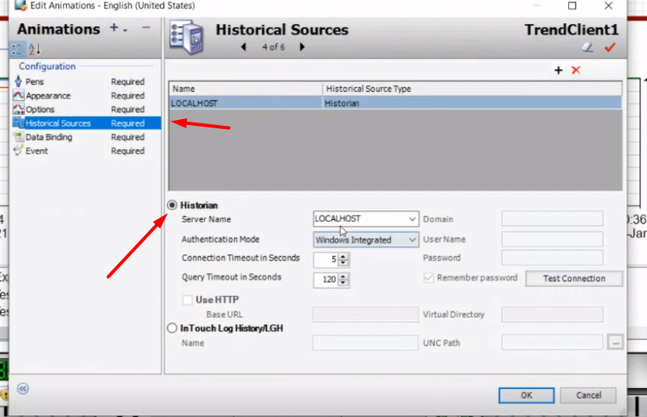

В другому тезі ми вибрали, в шляху у нас вказаний шлях до проекту в якому лежить файл словника тегів(називається Тегдикшинари)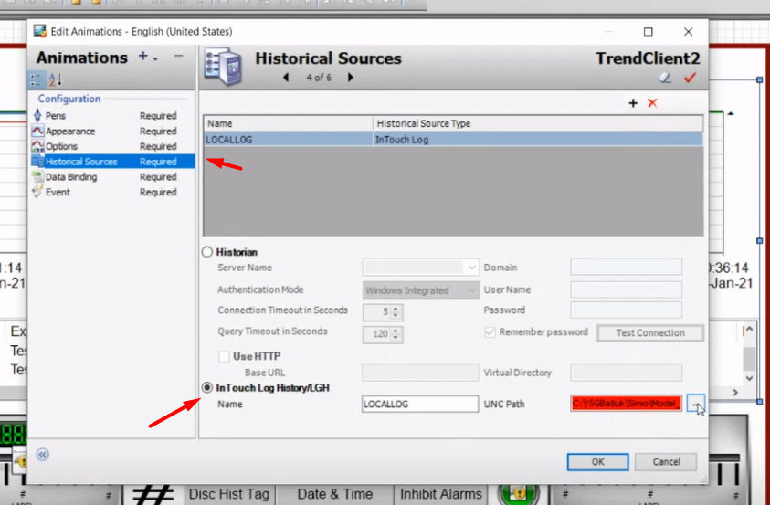
Саме вікно і ми на ньому бачимо
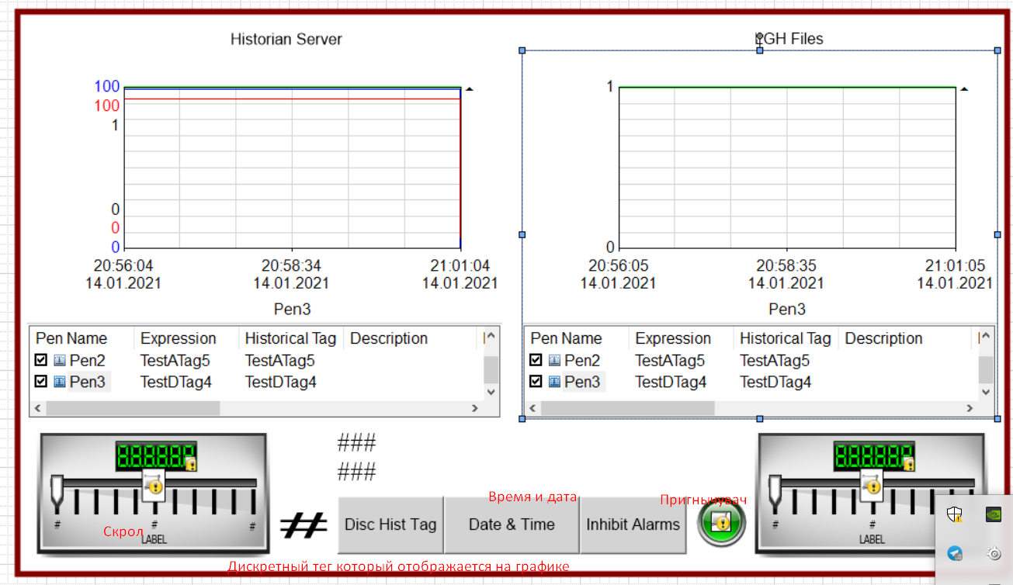

Налагоджуємо архівування. Для цього відкриваємо TagNameDictionary. Вибираємо тег і для того, щоб він архівувався потрібно поставити галочку напроти LogData.
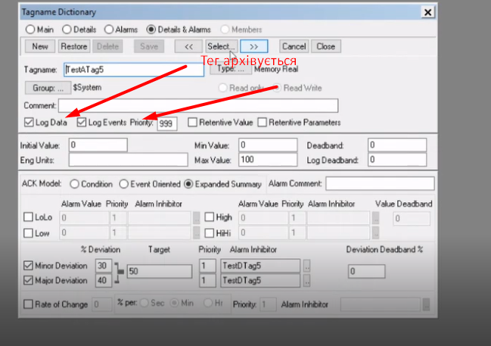
Крім того потрібно дозволити загальне архівування
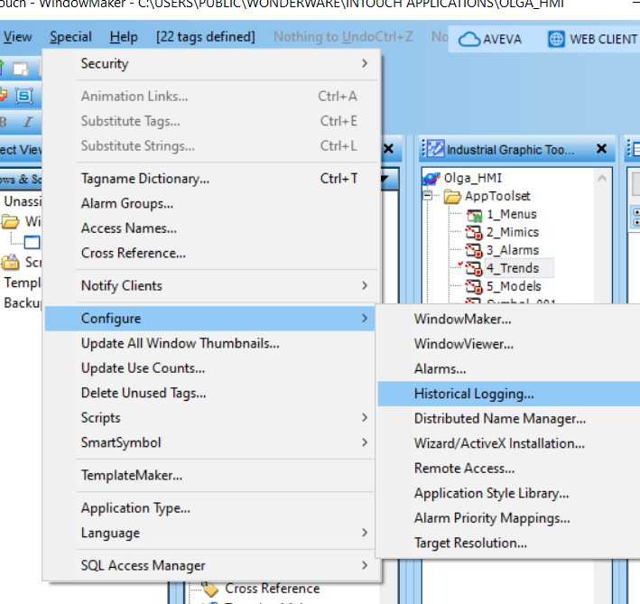
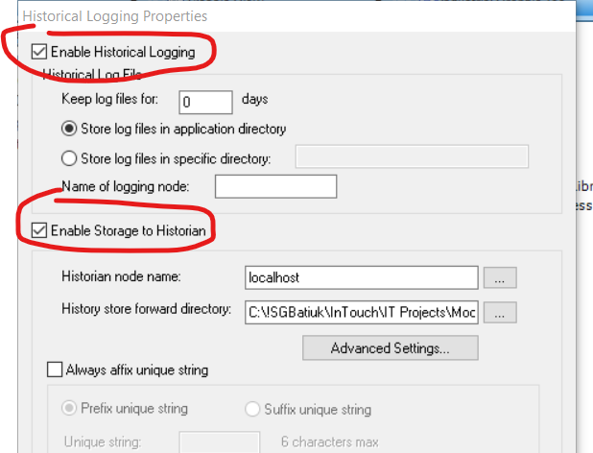
Коли хісторіан не працює, то данні зберігаються в директорії. (Хісторі Стор Форвард)

Моделс.
Тут представлен тренд Селектор Pen-ів та представлені Тайм-Селектри за допомогою яких можна обрати тривалість осі , тобто осі часу.
Налагоджуємо ТрендКлаєнт (вікно с графіком). Тренд одночасно є трендом реального часу і історичного. Якщо ми вказали лише Пени під час налагодження, то це є лише частиною реального часу.
За історичну частину відповідає ХісторікалСоурсес. Щоб обрати пен в історичній частині потрібно в Пенс натиснути на Соурс і обрати ЛокалЛог.

Перед тим, як запустити демонстрацію нам потрібно запустити кодесіс та матлаб

Запускаємо Codesys, запускаємо проект, заходимо в символ конфигурации та компілюємо. Більше вони не червоні. Ми активували частину обміну данними кодесіс опсСервер
Виндов МЛС – визуализация и управлиння обьектом
Файл МЛС – Схема каскадної АСР(обьект)
ПЛС -
Запускаємо контролер в ГейтВей.Запускаємо Софт ПЛК(Вин В 3)
Запускаємо матлаб
Обираємо 10 хвилин в тренді
